健康チャレンジフェアかながわ エントリーシート（１/２）

※該当する番号に、丸印をつけてください。

１．健康チャレンジフェアかながわ2023に
１ | ブース出展を希望します。（ブース位置の指定はできません）
２ | 物品協賛を希望します。

２．イベント出展料のお願い
健康チャレンジフェアかながわ2023にご参加を頂く皆様には、出展料のお支払いを
お願いしています。
出展料は、１団体様あたり ￥30,000 です。
お支払方法は、別途、事務局よりお送りする請求書に記載の口座にお振込みください。
（大変申し訳ありませんが、振込手数料はご負担ください。）

３．ご担当者様の照会欄
今後、イベント開催にあたり、ご連絡をさせて頂くご担当者様のお名前をご記入ください。

御社名
御担当者様
連絡先 | 文書送付先
 | 電話番号
Eメールアドレス
（注意）０ゼロ、Oオー、大文字・小文字等、丁寧にご記載ください

健康チャレンジフェアかながわ エントリーシート（２/２）

出展・協賛の方法について、（予定も含めて）ご検討いただいている内容をご記入ください。

- ブース出展について

ブース出展の内容
その他連絡事項

２．協賛物品のご提供内容について
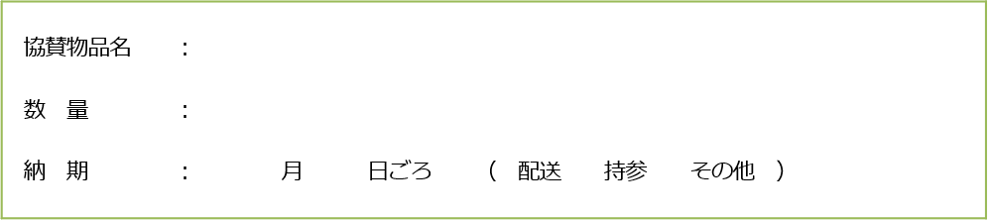
協賛物品名
数 量
納 期 | 年 月 日頃（ 配送 持参 その他 ）

問い合わせ先、エントリーシートの申し込み先
公益財団法人かながわ健康財団 健康づくり課長 八百 健雄
〒231-0037 横浜市中区富士見町3-1 神奈川県総合医療会館２階
℡ 045-243-2008 FAX 045-243-2019
E-mail:tyao@khf.or.jp

提出方法 E-mailにて上記までご連絡ください

